Mit uns Feste feiern

www.wagner-walzbachtal.de Tel. 0 72 03 / 63 55 info@wagner-walzbachtal.de

Kühlanhänger
Egal, ob private Feste oder Großveranstaltung: unsere Kühlwägen sorgen immer für kalte Getränke.

Kühl - Anhänger
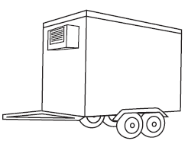
Die Tandem-Anhänger sind für Pkws geeignet. Hiervon haben wir 8 Stück in verschiedenen Größen

Ausführung | Geschlossener Koffer
Stellplätze oder max. Nutzlast | 3-6 Stellplätze oder max. 1.400 kg
Strom | Lichtstrom 230 V
Zul. Gesamtgewicht | 1.200 - 2.600 kg
Größe (L x B x H) Bsp.: | 5,80 m x 2,30 m x 2,60 m

Großer Anhänger
Der große Anhänger ist ausschließlich für Lkws geeignet und nur auf ausreichend langer Vorbestellung möglich.
Ausführung | Geschlossener Koffer
Stellplätze oder max. Nutzlast | 4 Stellplätze oder max. 1.480 kg
Strom | Lichtstrom 230 V
Zul. Gesamtgewicht | 2.600 kg
Größe (L x B x H) | 5,80 m x 2,30 m x 2,60 m
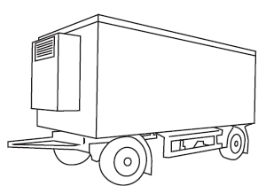

Ausschankwagen
Der schönste Treffpunkt auf jedem Fest ist der Bierstand. Unsere wetterfesten und abschließbaren Ausschankwagen sind mit und ohne Kühlzelle, mit zwei oder vier Zapfsäulen erhältlich. Der ausklappbare Tresen lädt zum gemütlichen Biertrinken mit Freunden ein.

Ausschankwagen mit Kühlzelle

Ausführung | Anhänger mit Ausschank
Strom | Lichtstrom 230 V
Wasseranschluss | Zulauf + Ablauf
Anzahl Zapfhähne | 4 Zapfhähne
Zul. Gesamtgewicht | 2.600 kg
Größe (L x B x H) | Ab 5,70 m x 2,35 m x 2,65 m
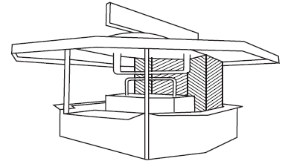

Ausschankwagen ohne Kühlzelle

Ausführung | Anhänger mit Ausschank
Strom | Lichtstrom 230 V
Wasseranschluss | Zulauf + Ablauf
Anzahl Zapfhähne | 2-4 Zapfhähne
Zul. Gesamtgewicht | 2.600 kg
Größe (L x B x H) | Ab 5,70 m x 2,35 m x 2,65 m
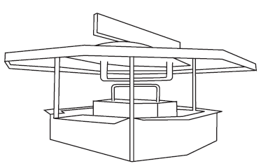

Durchlaufkühler
Hier spielt im Festzelt wirklich die Musik: Am Schanktisch wird perfektes Fassbier gezapft. Ob mit einem oder zwei Zapfhähnen – der Durchlaufkühler kühlt das Bier auf die ideale Genusstemperatur und verhindert ein Aufschäumen.
Ausführung | 1-leitig | 2-leitig
Strom | Lichtstrom 230 V | Lichtstrom 230 V
Anzahl Zapfhähne | 1 Zapfhahn | 2 Zapfhähne
Größe (L x B x H) | 0,50 m x 0,40 m x 0,50 m | 0,70 m x 0,60 m x 0,60 m

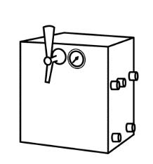
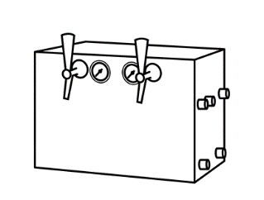

Kühlschrank
Bei kleinen Veranstaltungen oder als Zusatzgerät reicht oftmals auch ein Kühlschrank für erfrischende Getränke aus der Flasche.
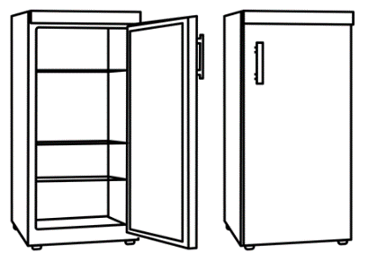
Strom | Lichtstrom 230 V
Größe innen (L x B x H) | 0,60 m x 0,60 m x 1,50 m
Größe außen (L x B x H) | 0,60 m x 0,60 m x 1,70 m

Kühltruhe (keine Tiefkühltruhe)
Strom | Lichtstrom 230 V
Größe innen (L x B x H) | 1,00 m x 0,60 m x 1,00 m
Größe außen (L x B x H) | 1,10 m x 0,65 m x 1,10 m

Festgarnitur
Kein Fest ohne Bierbank. Eine Festgarnitur besteht aus zwei Bänken und einem Tisch, somit perfekt für 8 - 10 Personen. Und wenn Sie nach einer fabrikneuen Festgarnitur für einen ganz besonderen Anlass suchen, dann ist die Festgarnitur genau das richtige. Selbstabholung möglich, gerne liefern wir auch größere Bestellungen bequem in zwei Boxgrößen an.

Ausführung | Festgarnitur normal
Größe Palette (10 Stück oder 15 Stück) | 2,30 m x 1,15 m
Größe Tisch (L x B x H) | 2,20 m x 0,50 m
Größe Bank (L x B x H) | 2,20 m x 0,26 m
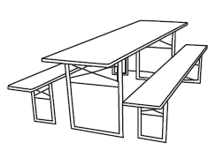

Zelte und Zeltheizungen führen wir leider nicht

Sonnenschirm
Ausführung | Sonnenschirm mit Sockel  (einfache Ausführung)
Durchmesser | 3 m +
 | Andere Größen auf Anfrage
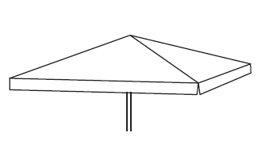

Stehtische
Ausführung
Rund 80cm | 0,80 m x 1,05m
Rechteck (L x B x H)  ähnl. wie Festzeltgarnitur | 2,00 m x 0,50 m x 1,00 m
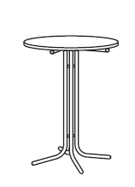
Theke für Ausgabe bzw. Spültheke
Ausführung | Theke teilw. klappbar
Wasseranschluss | keine
Stromanschluss | keine
Größe (L x B x H) | 5,80 m x 0,75 m x 0,95 m
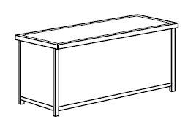

Gläserkorb mit Gläser
Ausführung | Korb
Anzahl Gläser im Korb | 20 – 40
Größe (L x B x H) | 0,60 m x 0,40 m
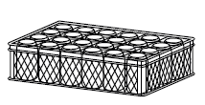

Bitte beachten: Alle Maßangaben sind circa Maße

Bitte beachten Sie, dass wir zu bestimmten Zeiten teilweise eine sehr lange Vorbestellliste führen müssen. D.h. wer zuerst bestellt hat die größte Auswahl.
Diese Aufstellung erhebt keinen Anspruch auf Vollständigkeit und Richtigkeit. Bei Fragen wenden Sie sich bitte an unsere Mitarbeiter/innen.
Notizen:

